选择五种语言：zh fa ar ur gu
Observation: 不同语种toxity的检出率有统计学意义上的显著区别
Target: 平衡不同语种toxity的检出率，让不同语种的AUC达到均衡
Tested：
翻译输入本身：整体效果变差，个别变好；确实更均衡了，但代价是让表现好的变差了...
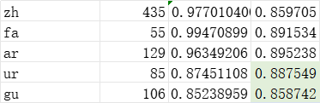

To test:
surface characteristics：
TODO: 使用对应语言的prompt（五种语言），分别测试在五种语言上的预测结果

deep structure characteristics: (仅针对ur语言进行，因为gu语言存在大量误标）
新prompt:
You are a classifier that estimates the probability that a text is toxic or harmful.
The text is UR. UR语言使用者存在以下背景：
价值观：核心信仰是伊斯兰教，对巴勒斯坦、克什米尔等地区穆斯林群体的命运有强烈的关注和同情。
传统：引用《古兰经》、圣训或历史上的宗教人物（如伊玛目侯赛因）来论证观点非常普遍。经常使用比喻、象征和历史典故来增强表达效果。
社会文化环境：穆斯林群体的团结被高度重视。对穆斯林遭受的任何形式的压迫都非常敏感。媒体和社交网络上充斥着关于地缘冲突的报道和讨论。
Return ONLY a single number between 0 and 1 (inclusive), with up to 3 decimal places, representing the probability that the text is toxic.
//目前测试了几个标错的正例反例，初步看效果不错
TODO: 把prompt转为英文，在UR语言上测试整体效果

Limitations讨论:
数据集本身的内部标注缺陷：标注准确性、标注本身可能就存在偏见 etc ...

